Развивающие карточки Найди Лишний Предмет
Здравствуйте дорогие родители!!!!!!
Сегодня я расскажу вам, как с помощью игры можно развивать логическое мышление у Вашего ребенка.
Нам помогут красивые, красочные карточки.
Задание для ребенка: Найди лишнюю картинку из четырех предложенных.
Найди что здесь лишнее

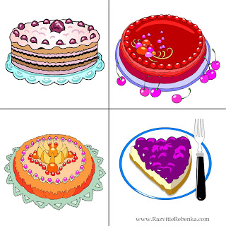
Найди кто здесь лишний
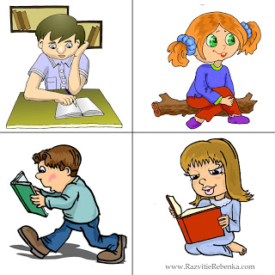

Найди кто здесь лишний
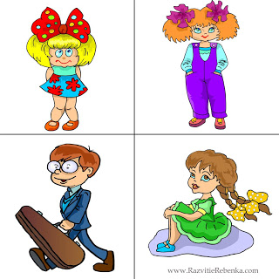

Найди что здесь лишнее
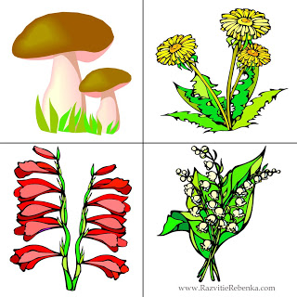

Найди что здесь лишнее

Найди кто здесь лишний
Найди кто здесь лишний
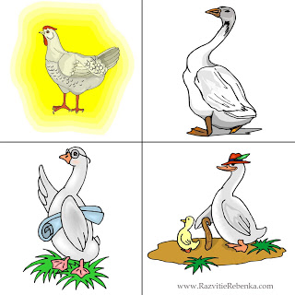

Найди что здесь лишнее
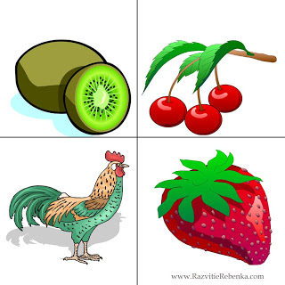

Найди что здесь лишнее
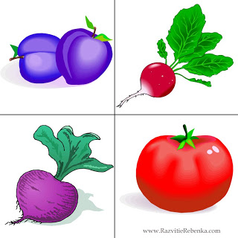

Найди кто здесь лишний
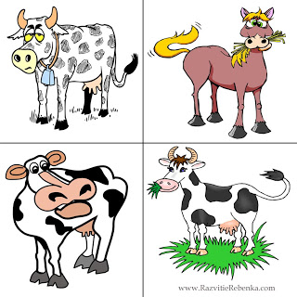

Найди кто здесь лишний

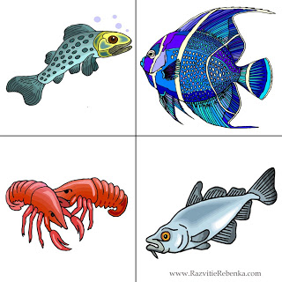

Найди лишний предмет

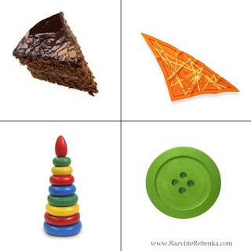
(Подсказка: все предметы треугольной формы)

Найди лишний предмет

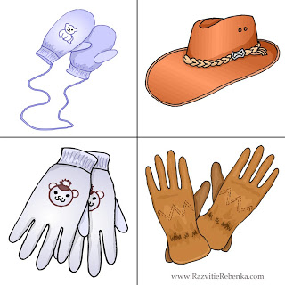

Найди лишний предмет

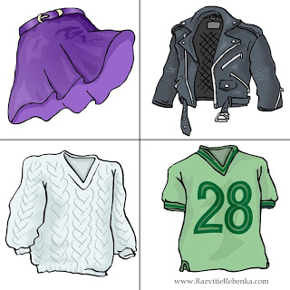

Найди кто здесь лишний

